**СРЕДНЯЯ ГРУППА**

**Тема недели: «Семья. День матери».**

**с 23.11.2020 по 27.11.2020 г.**

**Четверг 26.11.2020 г.**

**1.Изобразительная деятельность. Аппликация.** Тема: «Поезд».

**Материалы и оборудование:** цветная бумага, ножницы, клей, листы белой бумаги, два мешочка с песком, два обруча, два игрушечных руля, кегли.

**Организационный момент. Рассматривание изображений поездов.**

Воспитатель предлагает детям рассмотреть изображения поездов, назвать их сходства и различия.

**Аппликация «Поезд».**

Из вырезанных частей дети составляют поезд и наклеивают его на лист бумаги.

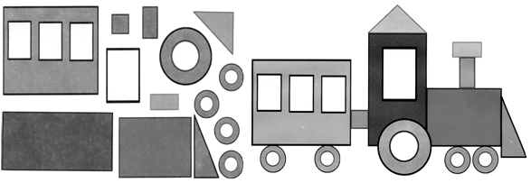

**Подвижные игры.**

**Грузовики**

Дети делятся на команды. Игроки – «грузовики» – держат в руках игрушечные автомобильные рули, ведь им нужно доставить срочный груз. На голову первых игроков кладется мешочек с песком или солью. По сигналу воспитателя дети от стартовой линии двигаются к противоположной стене, где стоит ориентир (кегля). Его необходимо обойти и вернуться к команде, передать вторым игрокам руль и положить на голову мешочек. Побеждает команда, которая первой закончит игру.

**Скорая помощь**

Две команды встают в колонны за линией старта. Напротив ставится ориентир (кегля, кубик). От стартовой линии до финиша на полу лежат обручи, через которые надо перепрыгивать на двух ногах, обежать ориентир и вернуться к команде. Первый игрок встает в колонну последним.

**Поезд**

Дети строятся в колонну на одной стороне площадки или вдоль стены комнаты. Первый стоящий в колонне – «паровоз», остальные – «вагоны».

Воспитатель дает гудок, и дети начинают двигаться вперед (без сцепления); вначале медленно, затем быстрее и, наконец, бегут.

«Поезд подъезжает к станции», – говорит воспитатель. Дети замедляют темп, останавливаются и расходятся в разные стороны.

Воспитатель вновь дает гудок, и движение поезда возобновляется. Дети должны запомнить свое место в колонне и вставать за определенным человеком. Воспитатель регулирует темп и продолжительность движения детей.

**Рефлексия.**

– Чем мы сегодня занимались?

– Что вам понравилось больше всего?

**2.Физическая культура.**

**Занятие 32**

Основные виды движений.

1. Броски мяча о пол одной рукой и ловля его двумя руками после отскока (10-12 раз).

2. Ползание в шеренгах в прямом направлении с опорой на ладони и ступни - «как медвежата». Дистанция 3 м (повторить 2 раза).

3. Прыжки на двух ногах между предметами, поставленными в один ряд. Дистанция 3 м.